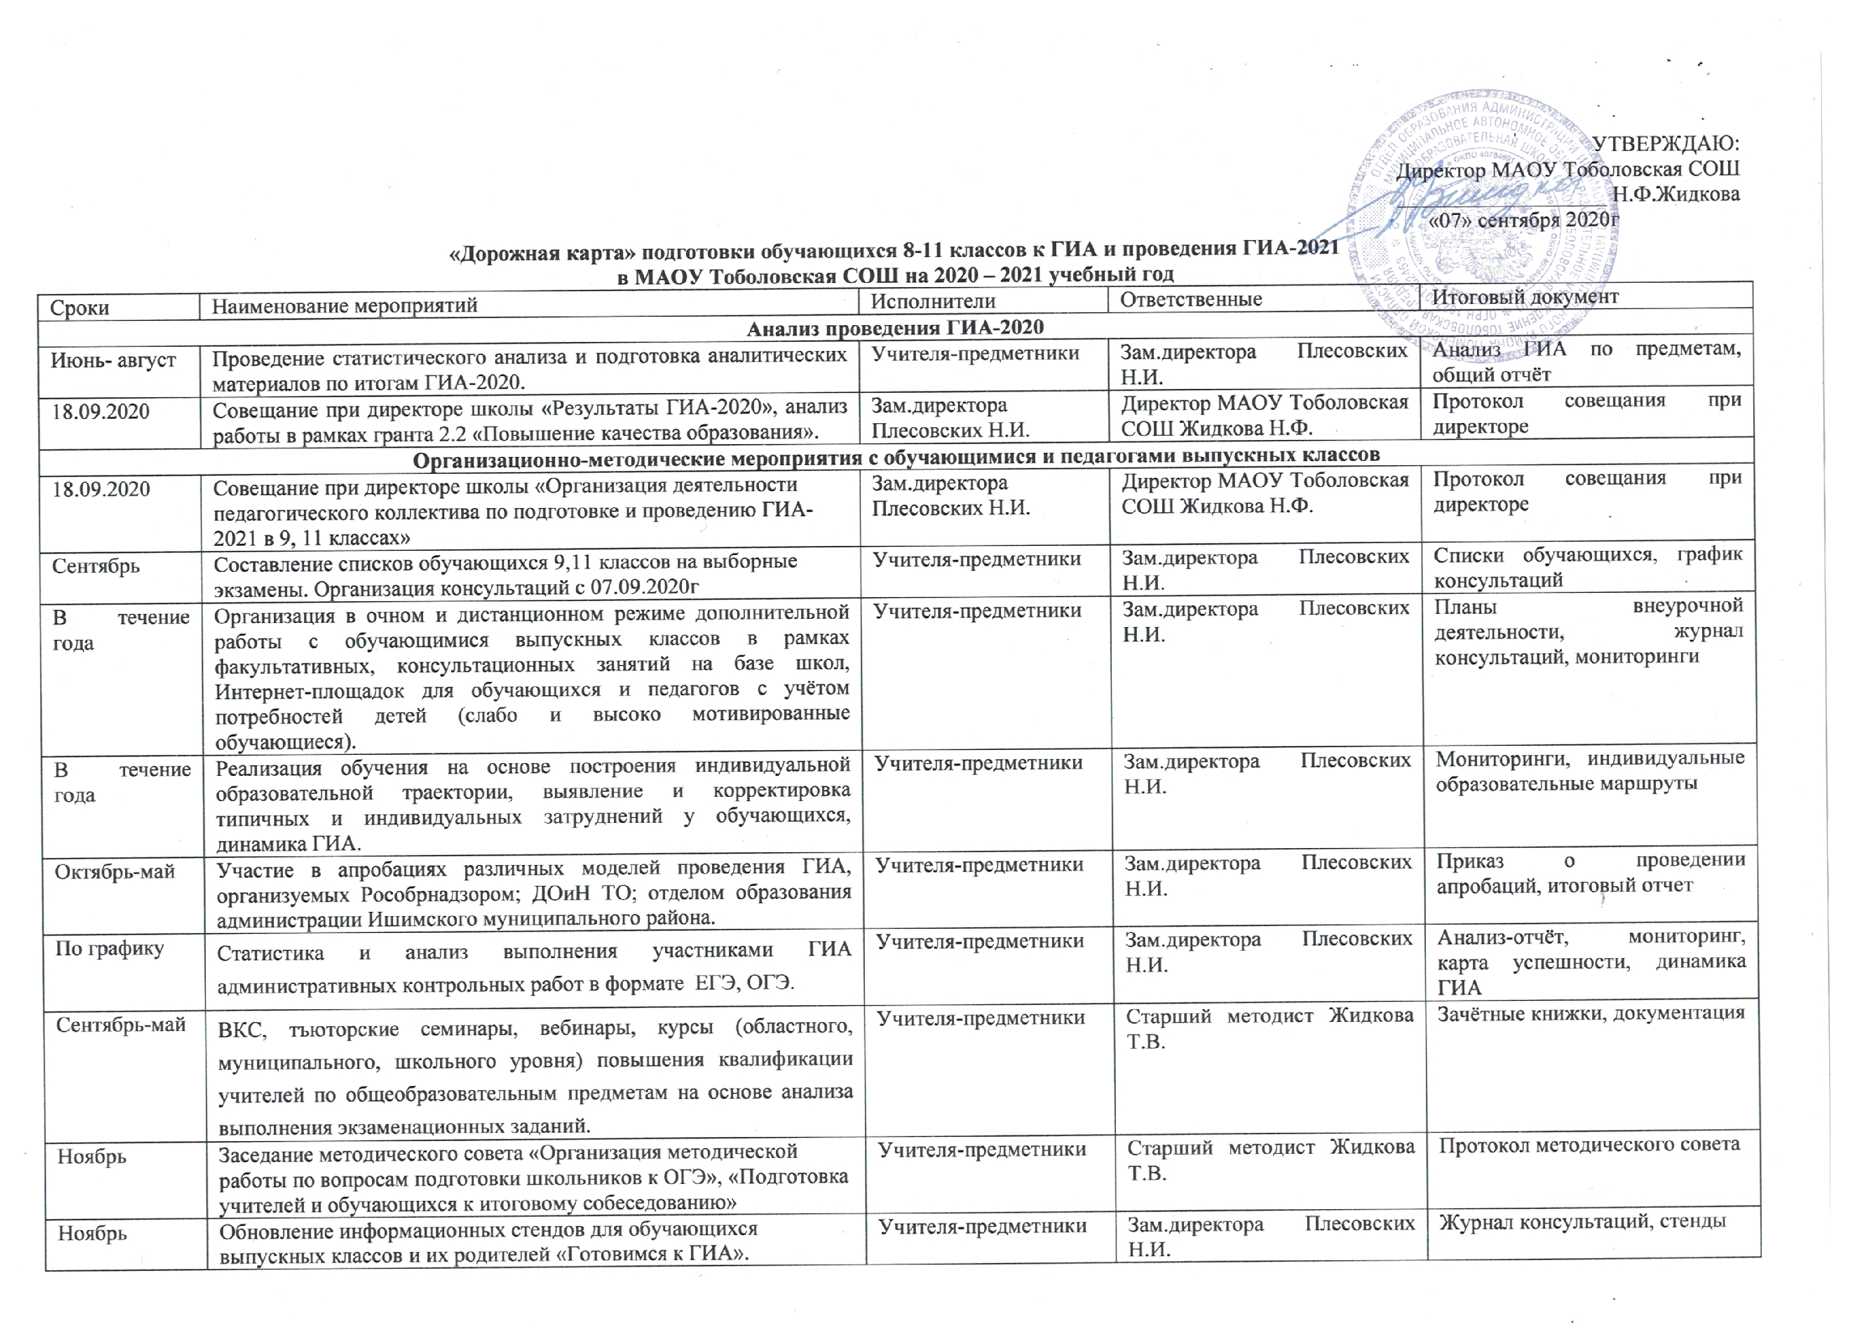

 | Контроль за посещением консультаций (ежедневный).
Декабрь | Заседания окружных методических объединений «Содержание ОГЭ и ЕГЭ, условия подготовки к экзамену», «Анализ результатов мониторинга качества образования за первое полугодие в 9,11 классах» | Учителя-предметники | Старший методист Жидкова Т.В. | Протокол заседания МО
Декабрь | Собрание обучающихся 9,11 классов и их родителей «О порядке подготовки и проведения ОГЭ и ЕГЭ». Подготовка памятки для выпускника. | Зам.директора Плесовских Н.И. | Директор МАОУ Тоболовская СОШ Жидкова Н.Ф. | Оформление протокола собрания и листа ознакомления.
Проведение процедуры независимой оценки качества образования (РСОКО)
Октябрь-март | - Подготовка и проведение оценки метапредметных результатов на основе проведения комплексных стандартизированных работ (РСОКО, ВПР)  - Подготовка и проведение диагностических работ для обучающихся 8,10 классов (рубежный контроль, итоговый контроль);  - Подготовка и проведение репетиционных (пробных) экзаменов для обучающихся 8, 9, 10,11 классов. | Учителя-предметники | Зам.директора Плесовских Н.И. | Приказ о проведении РОКО, папка с заданиями, план подготовки к РОКО
Январь-апрель, февраль | Анализ результатов работ в рамках РСОКО:  - в 4, 5, 8 классах,  - диагностических работ в 8,10 классах;  - репетиционных экзаменов в 9-11 классах. | Учителя-предметники | Зам.директора Плесовских Н.И. | Анализ-отчет результатов РСОКО, методические рекомендации для педагогов
Сентябрь-апрель | Разработка, организация и проведение диагностических и тренировочных работ для выпускников IX, XI классов при подготовке к ЕГЭ и ОГЭ, анализ результатов. | Учителя-предметники | Зам.директора Плесовских Н.И. | Протоколы результатов, анализ, карты успешности
В течение года | Проведение и анализ внутришкольного тестирования по материалам ОГЭ и ЕГЭ. | Учителя-предметники | Зам.директора Плесовских Н.И. | Анализ-отчет
Нормативно-правовое обеспечение
Октябрь-март | - Сбор нормативных правовых актов регионального уровня по организации и проведению ГИА-2021.  - Приведение региональной и муниципальной нормативно-правовой документации в соответствие с федеральными НПА. | Зам.директора Плесовских Н.И. | Директор МАОУ Тоболовская СОШ Жидкова Н.Ф. | Нормативные акты
В течение года | Сбор актов:  - о схеме проведения ГИА;  - о проведении досрочного этапа ГИА в форме ОГЭ, ЕГЭ и ГВЭ;  - об окончании учебного года;  - организация работы общественных наблюдателей | Зам.директора Плесовских Н.И. | Директор МАОУ Тоболовская СОШ Жидкова Н.Ф. | Нормативные акты, документация
До  01 февраля | Оформление базы данных выпускников ГИА - 2021 | Зам.директора Плесовских Н.И. | Директор МАОУ Тоболовская СОШ Жидкова Н.Ф. | База данных выпускников-2017
До  01 февраля | Совещание при директоре «Организация итоговой аттестации выпускников школы в форме ОГЭ и ЕГЭ»  Оформление документации по ОГЭ и ЕГЭ:  - оформление письменных заявлений обучающихся 9,11-х классов о выборе государственных экзаменов;  - оформление сводной таблицы (списков) участников экзаменационных испытаний по выбору;  - оповещение выпускников о способе доставки их к месту проведения ОГЭ и ЕГЭ. | Зам.директора Плесовских Н.И. | Директор МАОУ Тоболовская СОШ Жидкова Н.Ф. | Документация
Организационное сопровождение ГИА-2021
В течение года | Организация и подготовка к проведению ГИА по обязательным и выборным учебным предметам:  - сбор заявлений с 25 августа по 10 сентября 2020 года; | Учителя-предметники | Зам.директора Плесовских Н.И. | Документация
До декабря | Организация и проведение итогового сочинения:  - в основной срок; в дополнительные сроки. | Учителя-предметники | Зам.директора Плесовских Н.И. | Документация
Апрель | Подготовка приказа о допуске обучающихся 9,11-х классов к ГИА. | Зам.директора Плесовских Н.И. | Директор МАОУ Тоболовская СОШ Жидкова Н.Ф. | Приказ
Март – апрель | Размещение расписания сдачи ГИА на информационном стенде и официальном сайте школы. | Старший методист Жидкова Т.В. | Директор МАОУ Тоболовская СОШ Жидкова Н.Ф. | Школьный сайт
Май-июнь | Подготовка, выдача и регистрация уведомлений на ОГЭ и ЕГЭ. | Зам.директора Плесовских Н.И. | Директор МАОУ Тоболовская СОШ Жидкова Н.Ф. | Журнал выдачи
Июнь | Получение протоколов проверки ОГЭ и ЕГЭ, информирование обучающихся о результатах сдачи экзаменов (отдельно по каждому предмету) | Зам.директора Плесовских Н.И. | Директор МАОУ Тоболовская СОШ Жидкова Н.Ф. | Журнал регистрации результатов ГИА
До 01 июля | Подготовка справки о качестве проведения и результатах ОГЭ и ЕГЭ. | Зам.директора Плесовских Н.И. | Директор МАОУ Тоболовская СОШ Жидкова Н.Ф. | Справка
Дополнительно к данной дорожной карте в ежемесячном режиме составляется график АКР и МОК для обучающихся 8-11 классов, после проведения АКР, МОК учителя-предметники проводят анализ допущенных ошибок, планируют работу по их устранению, классные руководители ведут мониторинг подготовки к ГИА-2021 по каждому ученику в отдельности, классные руководители знакомят родителей с результатами АКР, МОК, кроме того вопросы подготовки к ГИА рассматриваются на совещаниях при директоре в ежемесячном режиме.
Ответственный за исполнение _________________ Н.И.Плесовских

